
需求规约
（项目名称）
东软秘密

东软集团股份有限公司IT人才实训中心
版权所有，翻版必究
更改履历

序号 | 版本 | 更改时间 | 更改人 | 更改章节 | 状态 | 更改描述
1 | V1.0 | 2020-06-29 | 魏方圆 | 4 | 新建 | 完成运行环境、接口需求概述
2 | V1.1 | 2020-06-29 | 章陆军 | 1，2 | 新建 | 完成引言、目标
3 | V1.2 | 2020-06-29 | 张乔松 | 3 | 新建 | 完成功能需求描述、流程图绘制
4 | V1.3 | 2020-06-29 | 刘佩 | 3 | 新建 | 完成功能需求描述、流程图绘制
5 | V1.4 | 2020-06-29 | 李振豪 | 3 | 新建 | 完成数据安全性描述
状态：新建、增加、修改、删除。
目 录
1 引言 3
1.1 目的 3
1.2 背景 3
1.3 参考资料 3
1.4 术语 3
2 任务概述 目标 3
3 需求规定 3
3.1 一般性需求 3
3.2 功能性需求 3
3.3 从本节开始为具体功能点需求 3
需求描述 3
业务流程描述 此处画出该功能的业务流程图 4
数据描述 4
3.4 系统安全性的要求 4
4 运行环境规定 4
4.1 运行环境 4
4.2 接口 4
5 遗留问题 4
6 项目非技术需求 4

引言

目的
本需求规约依据家庭理财管理系统调研结果，对需求的梳理形成该文档，用于说明项目的总体处理流程及涵盖的功能，以期目标达成一致。

背景
近几年来，我国家庭户均资产规模增长迅速，家庭户均总产规模从2011年的97万元，增加到2017年的150.3万元，年均复合增长率为7.6%。虽然家庭资产增速快，但是可支配收入却没有想象中的那么多。2019年，全国居民人均可支配收入30733元。这是因为大多数家庭都没有很好的理财观念，所以没有充足的可支配收入，而且没有很好的处理经济突发事件的能力。处理家庭理财系统，即Family Conduct Financial Transactions System。利用计算机应用技术，使家庭理财逐步信息化，从而形成由家庭成员与计算机共同构成服务于家庭的人机信息财务管理系统。该项目的最大优点在于利用它能够高效准确地进行财务信息管理。使用计算机进行信息财务管理，不仅提高了工作效率，而且大大的提高了其安全性。

参考资料
[1] 2019年居民收入和消费支出情况
http://www.stats.gov.cn/tjsj/zxfb/202001/t20200117_1723396.html
[2]中国家庭平均资产多少？哪些家庭赶上美国水平？
https://finance.jrj.com.cn/2019/01/20080026929924.shtml

术语
- MIS：管理信息系统。
- 基金：在此项目中指通过公开发售基金份额募集资金，由基金托管人托管，由基金管理人管理和运用资金，以资产组合方式进行投资的一种利益共享、风险共担的集合投资方式。
- 上证指数：上证指数是反映上海证券交易所挂牌股票总体走势的统计指标。

任务概述
个人理财管理系统是典型的管理信息系统(MIS)，其开发主要包括后台数据库的建立和维护以及前端应用程序的开发两个方面。对于前者要求建立起数据一致性和完整性强、数据安全性好的数据库。而对于后者则要求应用程序功能完备,易使用等特点。开发的功能主要包括：通过计算机管理个人财产，实现无纸化理财，通过查询分析，统计出各项数据，分析出生活中的浪费和节约的地方，通过强大的查询和索检高效的索检出数据，提高理财效率和收益。

需求规定

一般性需求

功能性需求

从本节开始为具体功能点需求

需求描述
功 能 需 求
功能名称 | 用户登录
优先级 | 高
业务背景 | 家庭理财管理系统中每个用户需要通过注册账号，登录账号才能进入系统，进行相应的操作。
功能说明 | 用户注册：主要用于注册用户  用户登录：主要用于用户登陆及相关校验  用户注销：主要用于注销用户(只能注销当前登陆用户)
约束条件 | 用户登录只面向已有账号的用户。
其他需求 | 无
裁剪说明 | 无

业务流程描述
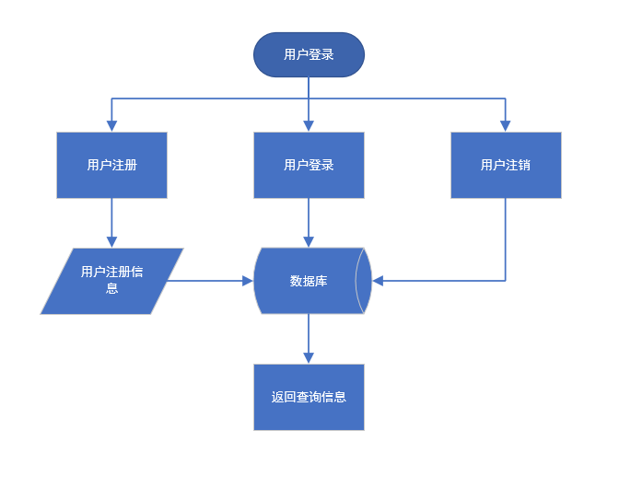

数据描述
输入数据：用户账号及密码
输出结果：登录成功页面

需求描述
功 能 需 求
功能名称 | 用户管理
优先级 | 中
业务背景 | 在系统中可以设置管理员，管理所有用户信息。对用户账号进行新增修改删除操作。
功能说明 | 用户个人信息管理：普通用户修改自己的信息  用户信息修改：主要用于修改已有用户的信息(当前登陆用户只能修改自己的信息)  密码修改：修改当前用户的密码（通常我们单独提供修改密码的功能）  用户管理：管理员修改所有用户信息  查询用户信息：主要用于查询指当前系统的用户  新建用户：主要用于新建用户  修改用户信息：主要用于修改已有用户的信息  删除用户：主要用于删除一个用户
约束条件 | 用户管理模块只允许管理员账号登录后使用。
其他需求 | 无
裁剪说明 | 无

业务流程描述
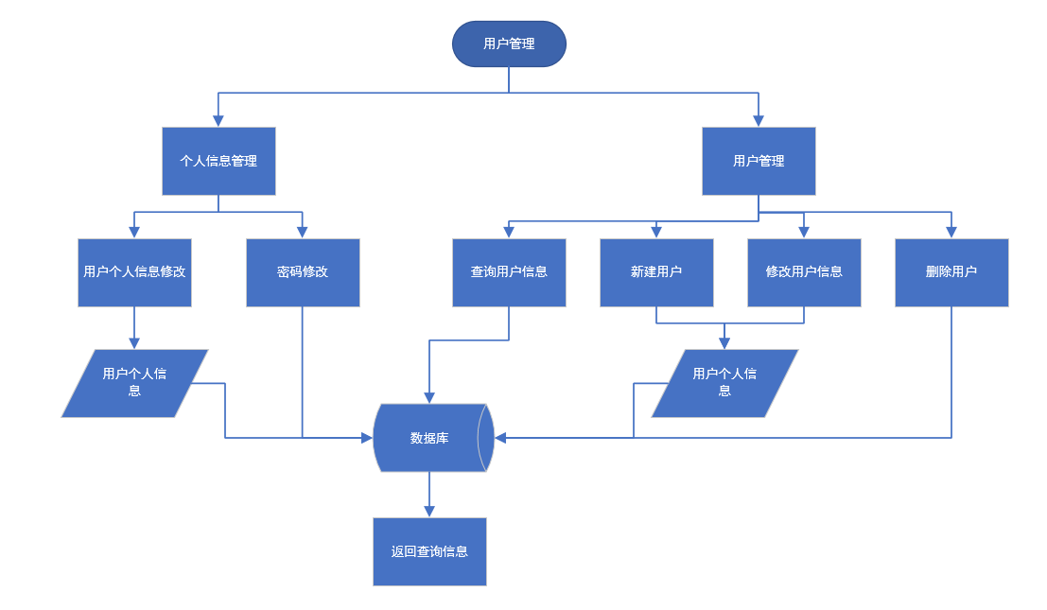

数据描述
输入数据：用户修改信息，新增删除指令
输出结果：修改后用户信息

需求描述
功 能 需 求
功能名称 | 数据库管理
优先级 | 中
业务背景 | 由于家庭管理系统对于数据的的可靠性要求较高，对于可能会出现系统发生突发意外，而导致数据丢失的现象，系统通过设置数据库维护模块，来防止数据的丢失，错误。还提供对数据进行整理的功能来适当提高系统性能。
功能说明 | 数据库维护：  数据库备份：主要是对家庭当前理财数据库完全备份，以便发生意外时恢复  数据库恢复：数据库恢复是从已备份的数据库中选择所要恢复的数据库进行完全覆复  数据整理：数据整理是当数据量过大以至影响系统性能时，可将选定删除  数据初始化：数据初始化将清空本系统所有数据
约束条件 | 数据库管理模块只允许管理员账号登录后使用。
其他需求 | 无
裁剪说明 | 可完全裁剪

业务流程描述
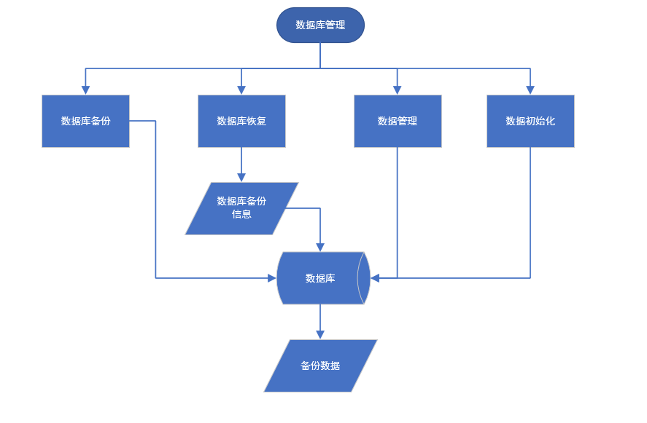

数据描述
输入数据：数据库修改指令
输出结果：数据库修改后信息

需求描述
功 能 需 求
功能名称 | 收支管理
优先级 | 高
业务背景 | 针对家庭支出情况的一个总揽
功能说明 | 收入信息维护：包括查询收入记录信息，新建收入记录，修改收入记录信息，删除收入记录  支出信息维护：包括查询支出记录信息，新建支出记录，修改支出记录信息，删除支出记录
约束条件 | 用户在进行用户登录后才能进行收支管理
其他需求 | 无
裁剪说明 | 无
业务流程描述
INCLUDEPICTURE "C:\\Users\\乐观的摸摸头\\AppData\\Roaming\\Tencent\\Users\\974420962\\QQ\\WinTemp\\RichOle\\JA85GCA4Z%_HYO[66S7%0GK.png" \* MERGEFORMATINET 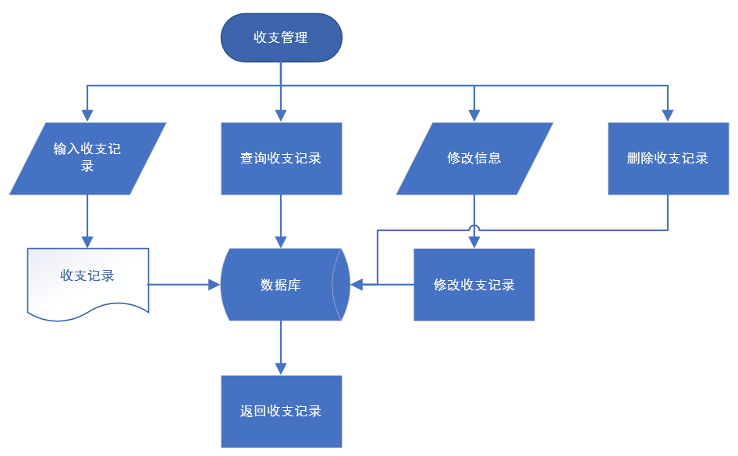

数据描述
输入数据：收入或支出的金额多少，收入或支出发生时间，收入或支出项目名称。
输出结果：收入或支出记录。

需求描述
功 能 需 求
功能名称 | 财务管理
优先级 | 中
业务背景 | 针对家庭持有证券股票等情况的一个总揽
功能说明 | 证券帐户管理：包括查询证券帐户信息，新建证券帐户，修改证券帐户信息，删除证券帐户  持股管理：包括查询持股信息，新建持股，修改持股信息，删除持股  证券流水账管理：包括查询证券流水账信息，新建证券流水账，修改证券流水账信息，删除证券流水账
约束条件 | 用户在进行用户登录后才能进行财务管理
其他需求 | 无
裁剪说明 | 无
业务流程描述
INCLUDEPICTURE "C:\\Users\\乐观的摸摸头\\AppData\\Roaming\\Tencent\\Users\\974420962\\QQ\\WinTemp\\RichOle\\6C6Y_CJEFJ7TZS%EI79ZY0U.png" \* MERGEFORMATINET 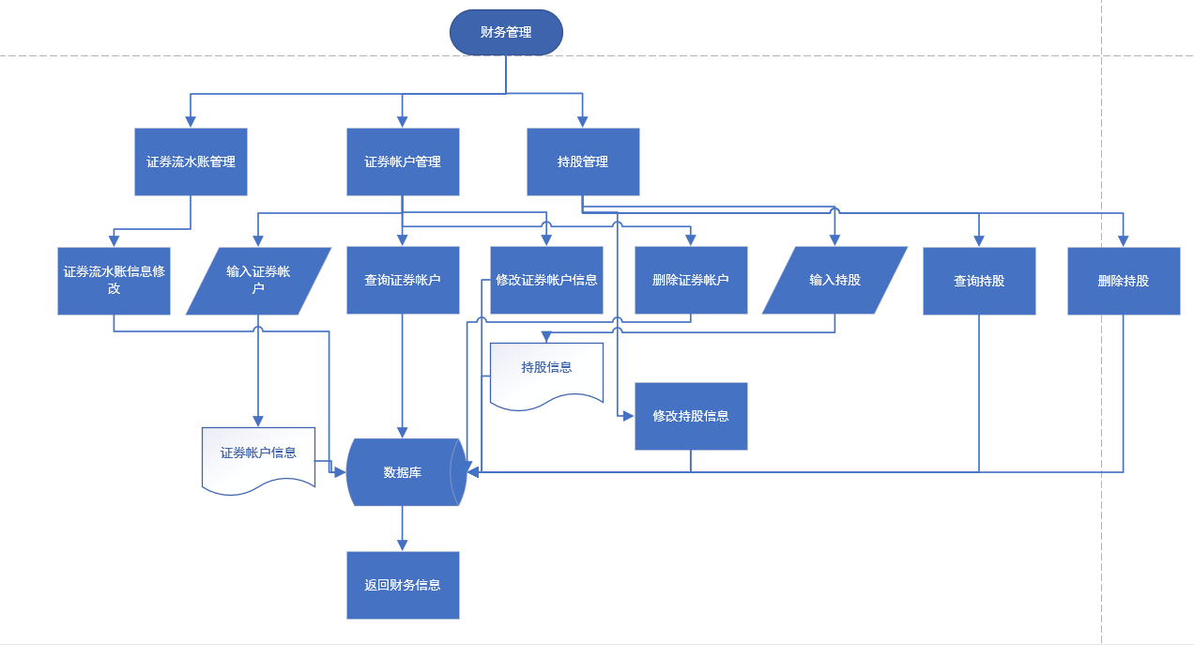

数据描述
输入数据：证券帐户信息/持股信息/证券流水账信息。
输出结果：证券帐户列表/持股列表/证券流水账列表。

需求描述
功 能 需 求
功能名称 | 报表管理
优先级 | 中
业务背景 | 针对家庭支出以及财政情况的分析
功能说明 | 收入/支出报表：主要实现对收入、支出记录按时间、按类型查询；将收入、支出记录输出为报表（包括财务报表、累计消费额、余额等）  消费提醒：实际消费额快接近预消费额时，在用户登录系统后自动弹出提示
约束条件 | 用户在进行用户登录后才能进行报表管理
其他需求 | 无
裁剪说明 | 无
业务流程描述
INCLUDEPICTURE "C:\\Users\\乐观的摸摸头\\AppData\\Roaming\\Tencent\\Users\\974420962\\QQ\\WinTemp\\RichOle\\TA0{Z9%LU[Q48B_317[$9`M.png" \* MERGEFORMATINET 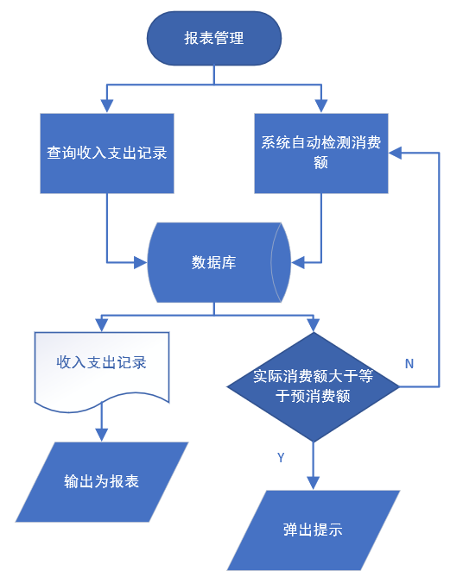

数据描述
输入数据：查询收入支出记录的。
输出结果：支出记录输出为报表（包括财务报表、累计消费额、余额等）。

系统安全性的要求

数据存储安全
数据加密保护，保证数据在采集、传输和处理过程中不被偷窥、窃取、篡改。业务数据需要在存储时进行加密，确保不可破解。数据存储的数据库应有对应的备份与恢复方案，以确保在数据库发生错误或崩溃时，及时进行恢复。对于客户端保存的临时数据应当设置其有效时间，防止数据被人篡改。
对于用户的财务信息，如收支、余额、理财产品数量等，在存储到数据库前进行加密，并限制访问权限。

访问控制安全
对于系统不同功能、模块、用例的访问应当收到控制，其访问应当通过安全性验证以确保访问者有足够的权限访问系统模块、调用系统服务，并通过日志进行记录。当用户未登录时，系统应对其封闭部分功能，限制其对敏感数据或页面的访问，如指定用户的收支信息、余额信息页面；用户未实名化或未上传个人省份证件前，其不能使用系统的理财服务以及其相关的功能等。

网络传输安全
在敏感隐私数据在采集、传输过程中，应当对数据进行对称或非对称加密，使得数据在网络传输过程中不被修改、窃取、篡改。如当传输用户的密码、个人银行卡号、收支信息等等时，程序应当对其进行一定程度的加密以确保其在传输过程中的安全。

应用系统审计
系统中的数据应应当如实的反应实际的生产经营活动。系统在处理财务以及相关数据应对其处理结果或过程进行记录，并通过提娜佳数字签名、时间戳、不可否认协议等确保如实记录系统中资金或资本的流动，以防止企业高层的舞弊行为。

系统约束
系统在投入使用前，应当制定相应的策略以应对可能发生的错误或信息泄露，并为管理员提供有关系统自身的信息，以供管理员判断系统是否或是否可能发生错误并由此采取相应的措施。系统应在限定时间内进行检查和维护后，当确保系统未出现错误或信息泄露时，再次投入使用。如系统在投入使用前，以规约的形式告知用户或管理员，当发生错误时系统会采取怎样的处理、错误信息的输出以及管理员应当采取的措施。

其他专门要求
对于系统的管理人员应当进行相应的培训和指导，使得其能对系统做出合理的维护以及在系统用出现错误时及时查出采取一定的行动减少系统错误带来的损失

运行环境规定

运行环境

软件环境
数据库：Mysql 80
Web Server: Nginx 1.18.0+Tomcat 8.5.56
OS: CentOS 8.1 64位

硬件环境
开发运行环境：
项目组成员均使用搭载Intel处理器、Windows10 ×64系统的便携式个人电脑
处理器：Inter(R) Core(TM) i5-7300HQ CPU @ 2.50GHz
内存：16GB

部署运行环境：
阿里云ECS 共享标准型实例规格族s6
CPU： 1核
内存： 2 GiB
实例类型： I/O优化

接口
描述了一级操作及其功能，二级操作的具体接口规范和细化在详细设计中给出。
所属模块 | 模块URL | 接口URL | 接口功能
用户模块 | /user | /logon | 登录
用户模块 | /user | /login | 注册
用户模块 | /user | /edit | 修改用户信息/角色
收支模块 | /receipts | /addin | 添加收入源
收支模块 | /receipts | /editin | 修改定期收入信息
收支模块 | /receipts | /del | 删除收入/支出源
收支模块 | /receipts | /addout | 添加支出
收支模块 | /receipts | /editout | 修改支出
报表数据模块 | /chart | /index | 获取上证指数图表数据
报表数据模块 | /chart | /detail | 获取收支图表数据
报表数据模块 | /chart | /subs | 获取订阅净值图表信息
财务模块 | /finance | /fund | 获取/修改/增添基金
财务模块 | /finance | /stocks | 获取/修改/增添股票
财务模块 | /finance | /account | 添加/修改相应种类账户
信息模块 | /news | /add | 添加信息订阅源
信息模块 | /news | /del | 删除信息订阅源
信息模块 | /news | /info | 获取信息

遗留问题

项目非技术需求

